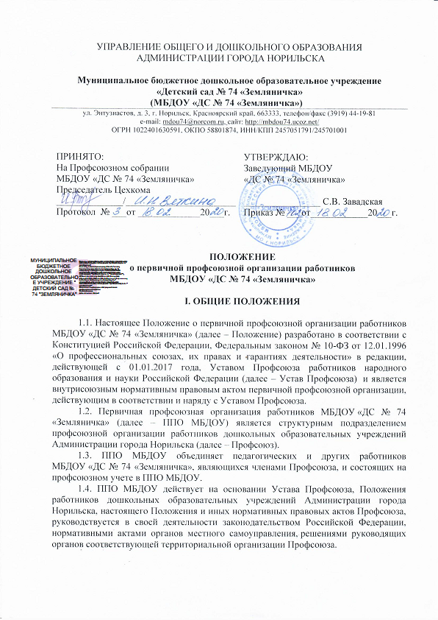II. ЦЕЛИ И ЗАДАЧИ ППО
2.1 Основной целью ППО МБДОУ является реализация уставных целей и задач Профсоюза по представительству и защите социально-трудовых, профессиональных прав и интересов членов Профсоюза на уровне МБДОУ «ДС №74 «Земляничка» при взаимодействии с органами государственной власти, органами местного самоуправления, работодателями и их объединениями, общественными и иными организациями.
2.2. Задачами ППО МБДОУ являются:
- Представительство и защита социально-трудовых, профессиональных прав и интересов ее членов органах управления ДОУ, органах местного самоуправления, общественных и иных организациях;
- представительство и защита интересов работников при разрешении коллективных трудовых споров в МБДОУ;
- обеспечение членов ППО МБДОУ правовой и социальной информацией.
2.3. Для достижения уставных целей и задач ППО МБДОУ через свои выборные органы:
- Ведет коллективные переговоры, заключает коллективный договор с работодателем на уровне дошкольного образовательного учреждения содействует его реализации.
- принимает участие в разработке предложений к законодательным иным нормативным правовым актам, затрагивающим социально-трудовые права педагогов и других работников, а также по вопросам социально –экономической политики, формирование социальных программ на уровне дошкольного образовательного учреждения и другим вопросам в интересах членов Профсоюза.
- Осуществляет общественный контроль за соблюдением трудового законодательства, законодательных и иных нормативно правовых актов по охране труда и здоровья, а также контроль за выполнением коллективного договора.
- Организует оздоровительные и культурно-просветительные мероприятия для членов Профсоюза и их семей, взаимодействует с органами местного самоуправления, общественными объединениями по развитию санаторно-
курортного лечения работников, организации туризма, массовой физической
культуры.
-Оказывает методическую, консультационную, юридическую и материальную помощь членам ППО МБДОУ.
-Осуществляет обучение профсоюзного актива, содействует повышению профессиональной квалификации членов Профсоюза.
- Организует прием в Профсоюз и учет членов.

III. СТРУКТУРА, ОРГАНИЗАЦИОННЫЕ ОСНОВЫ ДЕЯТЕЛЬНОСТИ ПЕРВИЧНОЙ ПРОФСОЮЗНОЙ ОРГАНИЗАЦИИ
3.1. В соответствии с Уставом Профсоюза ППО Учреждения самостоятельно определяет свою структуру.
3.2. Для более полного выражения, реализации и защиты интересов членов Профсоюза, представляющих различные профессиональные группы, в структуре первичной профсоюзной организации могут создаваться профсоюзные группы, другие структурные звенья.
3.3. Руководство ППО МБДОУ осуществляется на принципах коллегиальности и самоуправления.
3.4. Деятельность профсоюзной организации определяется планами работы, решениями профсоюзных собраний и выборных органов вышестоящих организаций Профсоюза.
3.5. В ППО МБДОУ реализуется единый уставной порядок приема в Профсоюз и выхода из Профсоюза:
3.5.1. Прием в Профсоюз осуществляется по личному заявлению работника, поданному в профсоюзный комитет первичной профсоюзной организации при этом дата приема в Профсоюз исчисляется со дня подачи заявления;
3.5.2. Одновременно с заявлением о вступлении в Профсоюз, вступающий подает заявление о безналичной уплате членского профсоюзного взноса;
3.5.3. Член Профсоюза не может одновременно состоять в других профсоюзах по основному месту работы;
3.5.4. Член профсоюзной организации вправе выйти из Профсоюза, подав письменное заявление в профсоюзный комитет ППО МДОБУ;
3.5.5. заявление регистрируется в профсоюзном комитете в день его подачи,
при этом дата подачи заявления считается датой прекращения членства в ППО МДОБУ;
3.5.6. Лицо, выбывшее из Профсоюза, подает письменное заявление о прекращении взимания с него членского профсоюзного взноса;
3.5.7. Исключение из членов Профсоюза производится на условиях и в порядке, установленном Уставом Профсоюза, оформляется протоколом
профсоюзного (цехового) комитета.
3.6. Учет членов Профсоюза ППО МДОБУ осуществляется в форме списка, с указанием даты вступления в Профсоюз, должности, выполняемой работы.
3.7. Отчеты и выборы профсоюзных органов в ППО МДОБУ проводятся - один раз в два-три года.
3.8. ППО МДОБУ проводит мероприятия, заседания профсоюзного (цехового) комитета, профсоюзные собрания с учетом режима работы дошкольного
образовательного учреждения.

IV. РУКОВОДЯЩИЕ ОРГАНЫ ПЕРВИЧНОЙ ПРОФСОЮЗНОЙ ОРГАНИЗАЦИИ
4.1. Руководящими органами ППО являются: профсоюзное собрание, профсоюзный (цеховый), председатель профсоюзного (цехового) комитета.
4.2. Контрольно-ревизионным органом профсоюза является ревизионная комиссия ППО МБДОУ (далее — ревизионная комиссия).
4.3. Количественный состав постоянно действующих выборных органов ППО МБДОУ и форма их избрания определяются профсоюзным собранием.
4.4. Высшим руководящим органом ППО МБДОУ является профсоюзное собрание, которое созывается профсоюзным (цеховым) комитетом по мере необходимости, но не реже одного раза в год.
4.5. Полномочия профсоюзного собрания:
Компетенция Собрания:
4.5.1. Принимает положение о ППО МБДОУ вносит в него изменения и дополнения.
4.5.2. Определяет и реализует приоритетные направления деятельности ППО МБДОУ на предстоящий период, вытекающие из уставных целей и задач Профсоюза, решений выборных профсоюзных органов.
4.5.3. Формирует предложения и требования к заведующему, соответствующим органам местного самоуправления об улучшении условий
труда, социально-экономического положения и уровня жизни педагогических
и других работников дошкольного образовательного учреждения.
4.5.4. Избирает делегатов на конференцию соответствующей территориальной организации Профсоюза, делегирует своих представителей в состав соответствующего территориального комитета (совета) организации профсоюза.
4.5.5. Заслушивает отчеты выборных профсоюзных органов по всем направлениям их деятельности.
4.5.6. Утверждает количественный и избирает персональный состав профсоюзного комитета и ревизионной комиссии ППО.
4.5.7. Решает иные вопросы, вытекающие из уставных целей и задач Профсоюза, в пределах своих полномочий.
4.6. Профсоюзное собрание может делегировать отдельные свои полномочия профсоюзному (цеховому) комитету.
4.7. Внеочередное профсоюзное собрание созывается по решению профсоюзного (цехового) комитета, письменному требованию не менее 1∕3 членов Профсоюза, состоящих на учете в ППО МБДОУ или по требованию выборного органа соответствующей вышестоящей территориальной организации профсоюза.
4.8. Дата проведения внеочередного профсоюзного собрания сообщаются членам ППО МБДОУ не позднее, чем за 15 дней.
4.9. Профсоюзное собрание считается правомочным (имеет кворум) при участии в нем более половины членов Профсоюза, состоящих на профсоюзном учете ППО МБДОУ.
4.10. Регламент и форма голосования (открытое, тайное) определяются собранием.
4.11. В период между профсоюзными собраниями постоянно действующим руководящими органами ППО МБДОУ являются профсоюзный (цеховый), комитет и председатель профсоюзного (цехового) комитета.
4.12. Полномочия профсоюзного (цехового) комитета (далее -Цехком):
4.12.1. Осуществляет руководство и текущую деятельность ППО МБДОУ, в период между собраниями, обеспечивает выполнение решений выборных органов соответствующих вышестоящих организаций Профсоюза работников народного образования и науки;
4.12.2. Созывает профсоюзные собрания, организует и осуществляет контроль за выполнением их решений, информирует членов Профсоюза о выполнении решений собрания;
4.12.3 Организует проведение общего собрания трудового коллектива дошкольного образовательного учреждения для принятия коллективного договора, подписывает по его поручению коллективный договор и осуществляет контроль его выполнения;
4.12.4. Выражает, представляет и защищает социально-трудовые права и профессиональные интересы членов Профсоюза в отношениях с администрацией дошкольного образовательного учреждения (уполномоченными лицами), а также в органах местного самоуправления;
4.12.5. Совместно с организацией дошкольного образования учреждения (уполномоченными лицами) на равноправной основе образует комиссию для проведения коллективных переговоров. Принеобходимости-примирительную комиссию для урегулирования разногласий в ходе переговоров;
4.12.6. Осуществляет общественный контроль соблюдения норм и правил охраны труда в дошкольном образовательном учреждении совместно с администрацией (уполномоченными лицами по охране труда);
4.12.7. Осуществляет контроль предоставления администрацией своевременной информации о возможных увольнениях, соблюдением установленных законодательством социальных гарантий, в сокращения работающих, следит за выплатой компенсаций, пособий и их индексацией;
4.12.8. Согласовывает принимаемые заведующим локальные акты МБДОУ, касающиеся трудовых и социально-экономических прав работников.
4.12.9. Избирает по предложению председателя профсоюзного (цехового) комитета заместителя (заместителей) председателя;
4.12.10. Ежегодно отчитывается перед членами Профсоюза, регулярно информирует их о своей деятельности;
4.12.11. Организует прием в Профсоюз новых членов, ведет учет членов Профсоюза организации ППО МБДОУ, организует статистическую отчетность в соответствии с формами, утвержденными ЦК Профсоюза;
4.12.12. Осуществляет другие полномочия, в том числе делегированные ему профсоюзным собранием.
4.13. Заседания Цехкома проводятся по мере необходимости, но не реже 1 раза в два месяца. Заседание правомочно при участии в нем не менее половины членов Цехкома. Решения принимаются большинством голосов.
4.14. Внеочередное заседание Цехкома созывается председателем по собственной инициативе, по требованию не менее одной трети членов Цехкома или по требованию вышестоящих профсоюзных органов.
4.15. Заседание Цехкома ведет председатель, а в его отсутствие- заместитель председателя.
4.16. Руководство деятельности ППО МДОБУ в период между заседаниями Цехкома осуществляет председатель ППО МДОБУ.
4.17. Полномочия председателя ППО МБДОУ.
4.17.1. Осуществляет действия от имени ППО МБДОУ и представляет интересы членов Профсоюза, состоящих на учете в ППО МБДОУ по вопросам, связанным с уставной деятельностью, перед заведующим, а также в органах управления образованием и иных организациях;
4.17.2. Организует текущую деятельность ППО МБДОУ, Цехкома по выполнению уставных задач, руководящих органов профсоюзной организации работников дошкольных образовательных учреждений Администрации города Норильска;
4.17.3. Организует выполнение решений профсоюзных собраний, Цехкома ППО МДОБУ, выборных органов профсоюзной организации работников дошкольных образовательных учреждений Администрации города Норильска;
4.17.4. Председательствует на профсоюзном собрании, подписывает постановления и протоколы профсоюзного собрания;
4.17.5. Созывает заседания, ведет и организует работу Цехкома, подписывает постановления и протоколы заседаний Цехкома ППО МБДОУ;
4.17.6. Вносит на рассмотрение Цехкома предложения по кандидатуре заместителя (заместителей) председателя ППО МБДОУ;
4.17.7. Направляет обращения и ходатайство от имени ППО МБДОУ;
4.17.8. Организует работу по приему новых членов Профсоюза, по подготовке статистической и финансовой отчетности по формам, утвержденным в Профсоюзе;
4.17.9. Организует учет и обеспечивает сохранность документов ППО МБДОУ, в том числе по кадровому составу, передачу их в архивное хранение.
4.17.10. Выполнять другие функции, делегированные ему профсоюзным собранием и Цехкомом.
4.17.11.В отсутствие председателя ППО МБДОУ его функции осуществляет заместитель председателя.
4.18. Председатель ППО МБДОУ является председателем Цехкома и избирается на срок полномочий Цехкома.
4.19. Председатель ППО МБДОУ подотчетен профсоюзному собранию и несет ответственность за деятельность ППО МБДОУ выборным органом соответствующей вышестоящей территориальной организации профсоюза.
4.20. Ревизионная комиссия ППО МБДОУ является самостоятельным контрольно-ревизионным органом, избираемым на собрании одновременно с Цехкомом и на тот же срок полномочий.
4.21. В своей деятельности ревизионная комиссия руководствуется настоящим Положением, Уставом Профсоюза.
4.22. Ревизионная комиссия проводит проверки финансовой деятельности Цехкома не реже 1 раза в год.
4.23. Председатель ревизионной комиссии участвует профсоюзного комитета с правом совещательного голоса.
4.25. Разногласия, возникающие между ревизионной комиссией и Цехкомом, разрешаются профсоюзным собранием или вышестоящей территориальной организации профсоюза.

V. ДЕЛОПРОИЗВОДСТВО ППО МБДОУ
5.1. Учет членов Профсоюза в ППО МБДОУ осуществляется в форме журнала или по учетным карточкам установленного образца.

5.2. Работа профсоюзного собрания, заседаний Цехкома ППО МБДОУ оформляются протоколом. В протоколе фиксируется:
- дата проведения;
- количество присутствие (отсутствие) членов ППО МБДОУ;
- приглашенные (ФИО, должность);
- повестка дня;
- ход обсуждения вопросов;
- предложения, рекомендации и замечания членов ППО МБДОУ и приглашенных лиц;
- решение ∕постановление.
5.3. Протоколы подписываются председателем Цехкома и секретарем ППО МБДОУ.
5.4. Нумерация протоколов ведется от начала учебного года.

VI. ЗАКЛЮЧИТЕЛЬНЫЕ ПОЛОЖЕНИЯ
6.1. Настоящее Положение о ППО МБДОУ является локальным нормативным актом, принимается на Профсоюзном собрании ДОУ и утверждается
приказом заведующего.
9.2. Все изменения и дополнения, вносимые в настоящее Положение,
оформляются в письменной форме в соответствии с Уставом и действующим
законодательством Российской Федерации.
9.3. Положение принимается на неопределенный срок. Изменения и
дополнения к Положению принимаются в порядке, предусмотренном п.9.1,
настоящего Положения.
9.4. После принятия Положения (или изменений и дополнений
отдельных пунктов и разделов) в новой редакции предыдущая редакция
автоматически утрачивает силу.

